О внесении изменений и дополнения в приказ Первого заместителя Премьер-Министра Республики Казахстан – Министра финансов Республики Казахстан от 20 января 2020 года № 39 "Об утверждении форм налоговой отчетности и правил их составления"
Приказ Заместителя Премьер-Министра - Министра финансов Республики Казахстан от 6 декабря 2022 года № 1235. Зарегистрирован в Министерстве юстиции Республики Казахстан 7 декабря 2022 года № 30997
Примечание ИЗПИ!
Вводится в действие с 01.01.2023
ПРИКАЗЫВАЮ:
1. Внести в приказ Первого заместителя Премьер-Министра Республики Казахстан – Министра финансов Республики Казахстан от 20 января 2020 года № 39 "Об утверждении форм налоговой отчетности и правил их составления" (зарегистрирован в Реестре государственной регистрации нормативных правовых актов под № 19897) следующие изменения и дополнение:

форму декларации по индивидуальному подоходному налогу (форма 240.00), утвержденную указанным приказом, изложить в новой редакции согласно приложению к настоящему приказу;
в Правилах составления налоговой отчетности "Декларация по индивидуальному подоходному налогу (форма 240.00)", утвержденных указанным приказом:

подпункт 6) пункта 14 изложить в следующей редакции:
"6) отдельные категории налогоплательщика в соответствии со статьей 363 Налогового кодекса.
Ячейки отмечаются, если налогоплательщик относится к одной из категорий, указанных в строках А, В, С, D и Е:
А – физическое лицо, получившее имущественный и другие доходы (за исключением трудового иммигранта-резидента);
В – трудовой иммигрант-резидент;
С – лицо, занимающееся частной практикой;
D – физическое лицо, имеющее деньги на банковских счетах в иностранных банках, находящихся за пределами Республики Казахстан, в сумме, превышающей 2 000-кратный размер месячного расчетного показателя;
E – физическое лицо, имеющее имущество, находящееся за пределами Республики Казахстан;";
дополнить пунктом 19-1 следующего содержания:
"19-1. Раздел "Деньги на банковских счетах в иностранных банках, находящиеся за пределами Республики Казахстан, в сумме, превышающей 2 000-кратный размер месячного расчетного показателя" заполняется физическим лицом, имеющим по состоянию на 31 декабря отчетного налогового периода деньги на банковских счетах в иностранных банках, находящихся за пределами Республики Казахстан, в сумме, превышающей 2 000-кратный размер месячного расчетного показателя, установленного законом о республиканском бюджете и действующего на 31 декабря отчетного налогового периода, и отметившим ячейку 6 D в разделе "Общая информация о налогоплательщике":
1) строка 240.00.023 А предназначена для отражения наименований иностранных банков, находящихся за пределами Республики Казахстан, в которых физические лица имеют деньги;
2) строка 240.00.023 В предназначена для отражения кода страны, в которой создан (зарегистрирован) иностранный банк, указанный в графе А согласно пункту 33 настоящих Правил;
3) строка 240.00.023 С предназначена для отражения кода валюты, согласно пункту 32 настоящих Правил, в которых размещены деньги физических лиц в иностранных банках, находящихся за пределами Республики Казахстан;
4) строка 240.00.023 D предназначена для отражения суммы денег, имеющихся на банковских счетах в иностранных банках, находящихся за пределами Республики Казахстан.".
2. Комитету государственных доходов Министерства финансов Республики Казахстан в установленном законодательством Республики Казахстан порядке обеспечить:
1) государственную регистрацию настоящего приказа в Министерстве юстиции Республики Казахстан;
2) размещение настоящего приказа на интернет-ресурсе Министерства финансов Республики Казахстан;
3) в течение десяти рабочих дней после государственной регистрации настоящего приказа в Министерстве юстиции Республики Казахстан представление в Департамент юридической службы Министерства финансов Республики Казахстан сведений об исполнении мероприятий, предусмотренных подпунктами 1) и 2) настоящего пункта.
3. Настоящий приказ вводится в действие с 1 января 2023 года и подлежит официальному опубликованию.
Заместитель Премьер-Министра  - Министр финансов  Республики Казахстан | Е. Жамаубаев
Приложение к приказу
Заместителя Премьер-Министра
- Министра финансов
Республики Казахстан
от 6 декабря 2022 года № 1235
Приложение 82 к приказу
Первого заместителя
Премьера-Министра
Республики Казахстан
– Министра финансов
Республики Казахстан
от 20 января 2020 года № 39

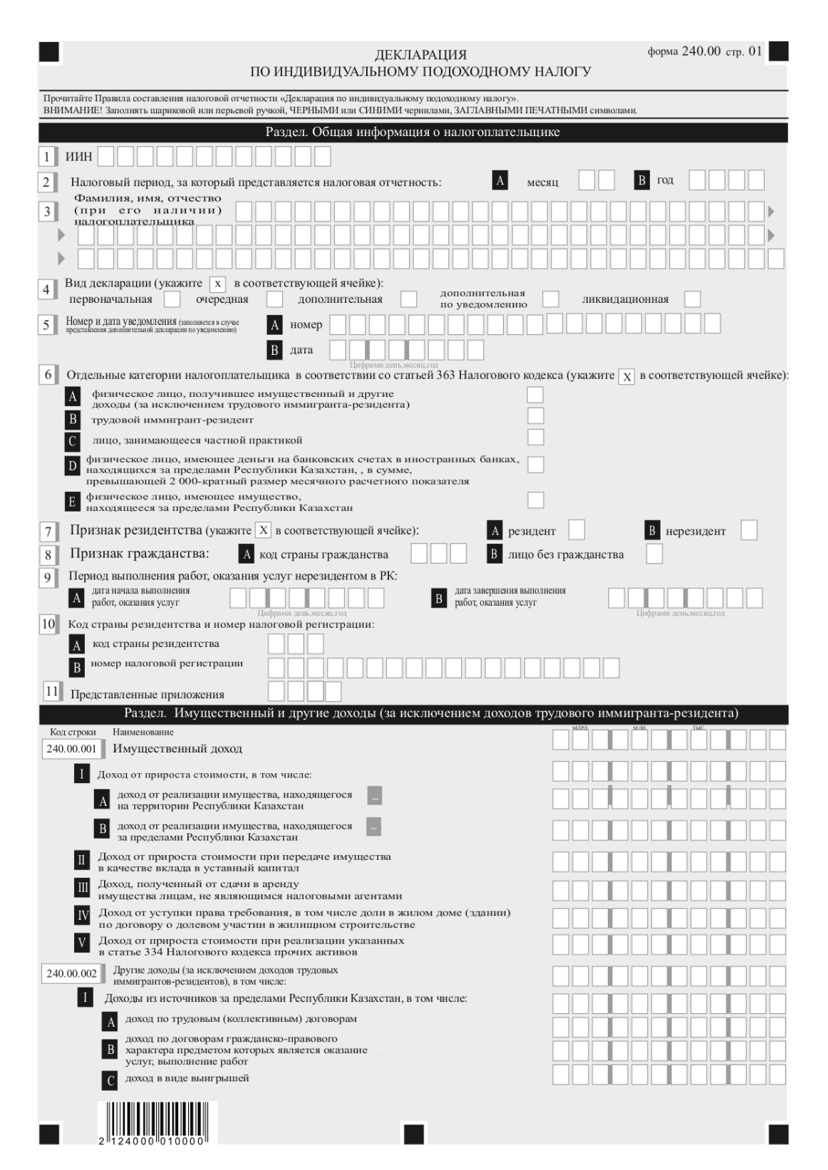

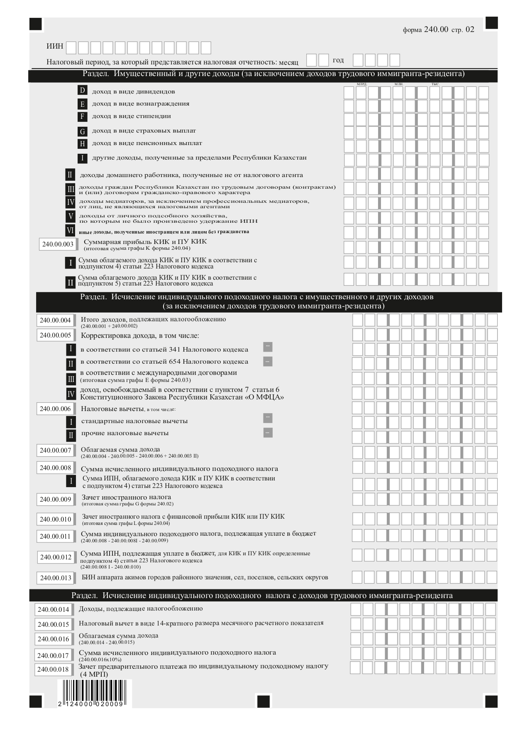

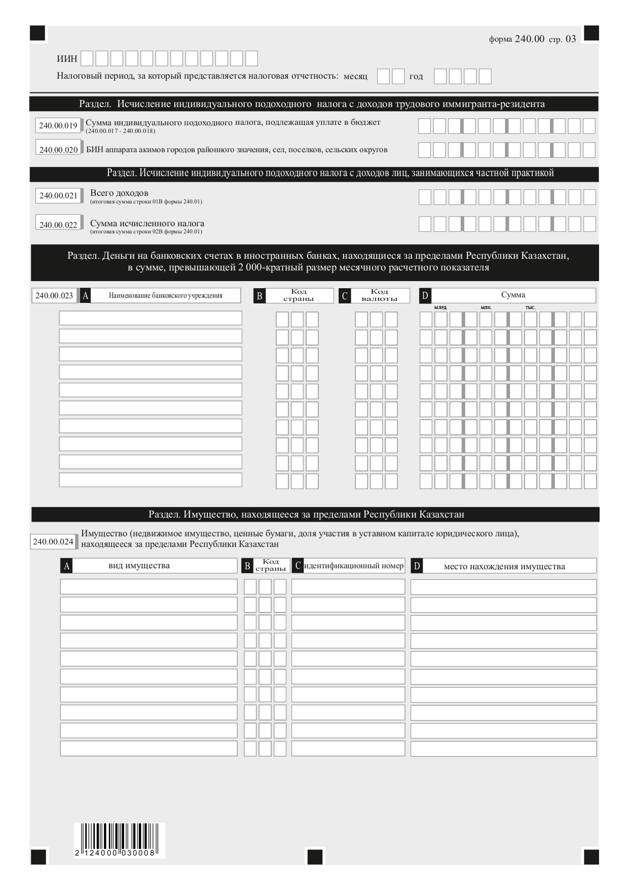

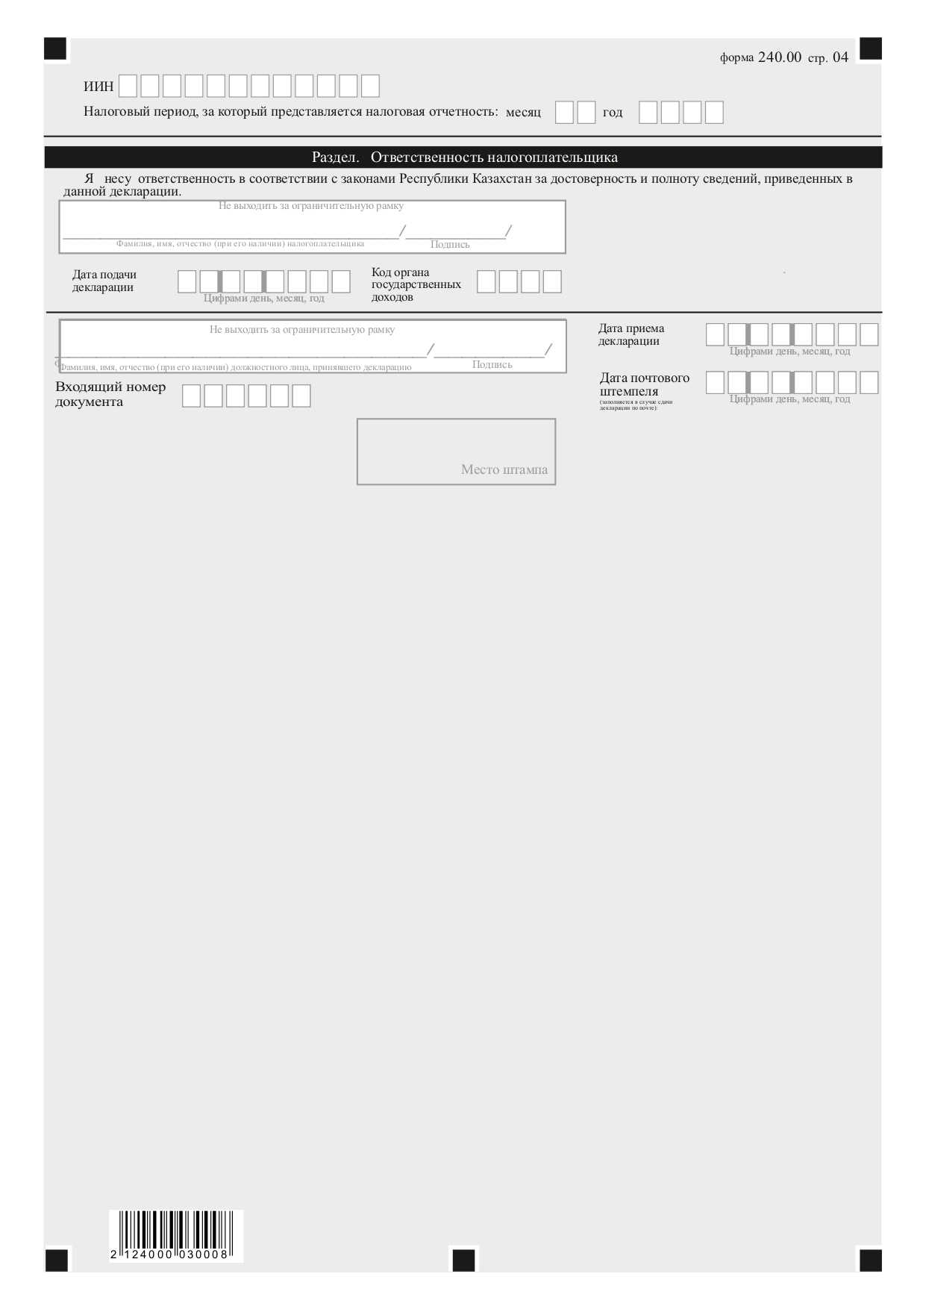

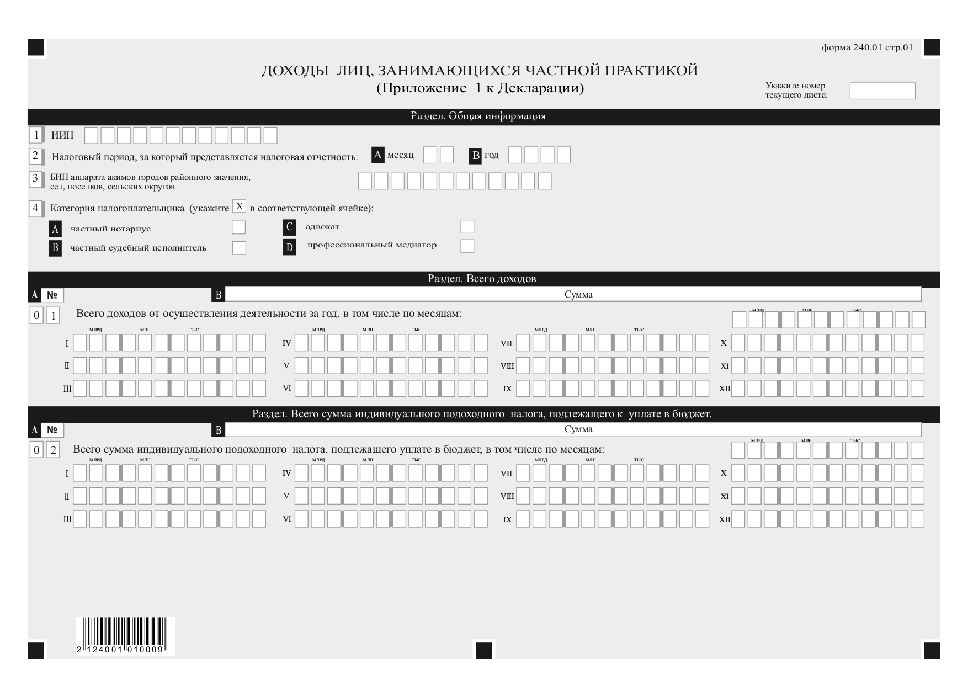

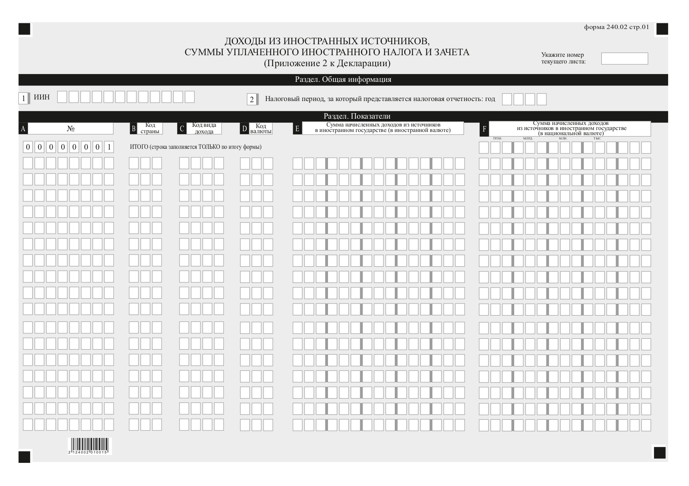

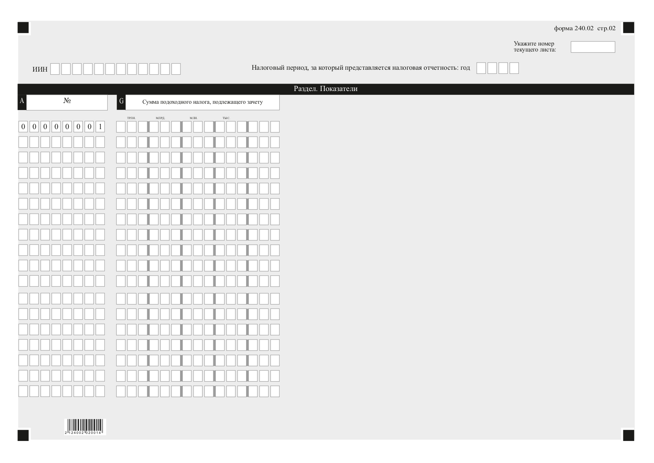

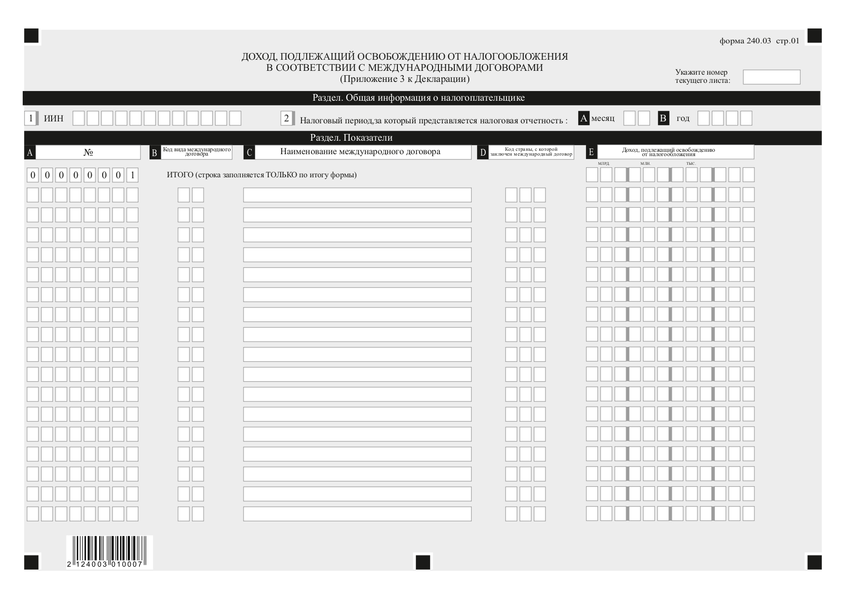

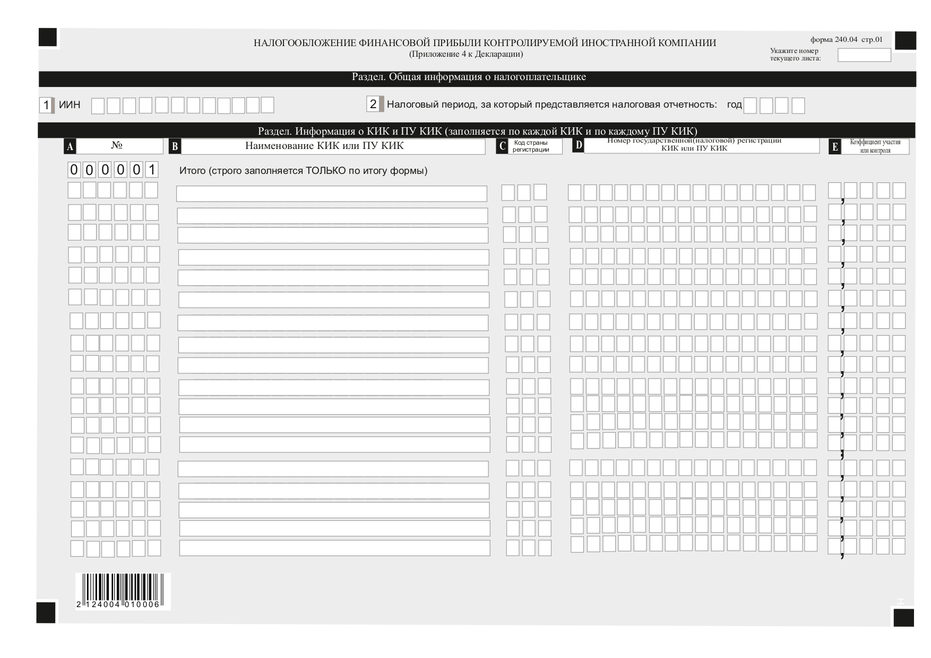

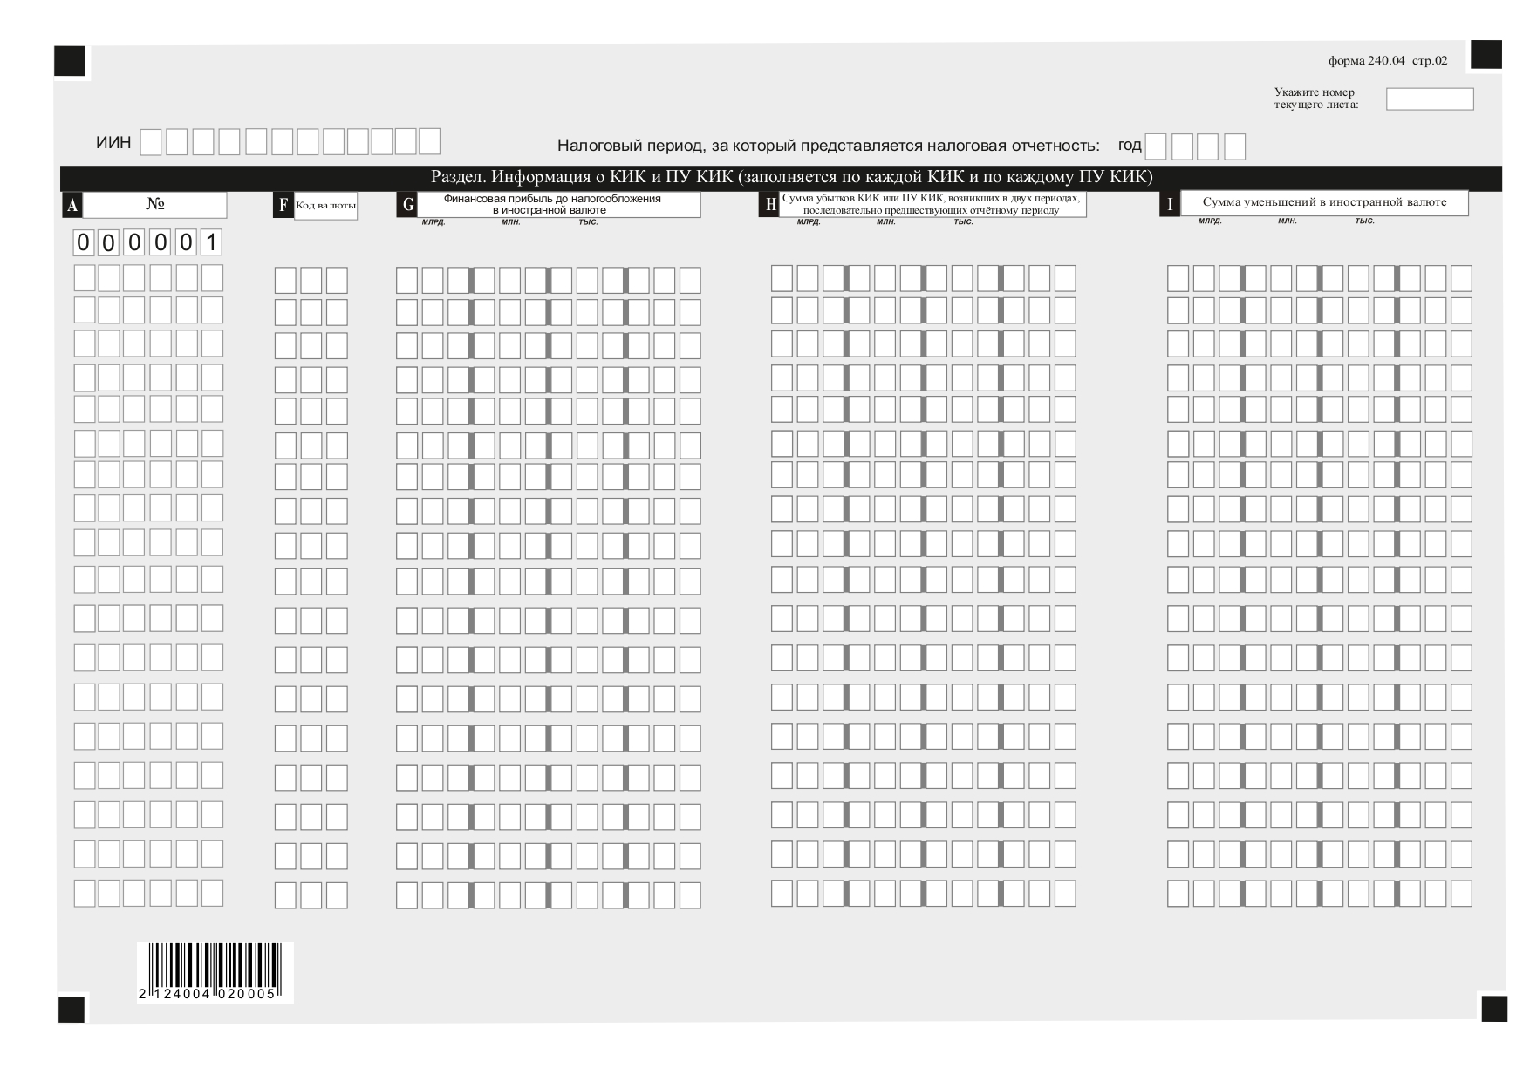

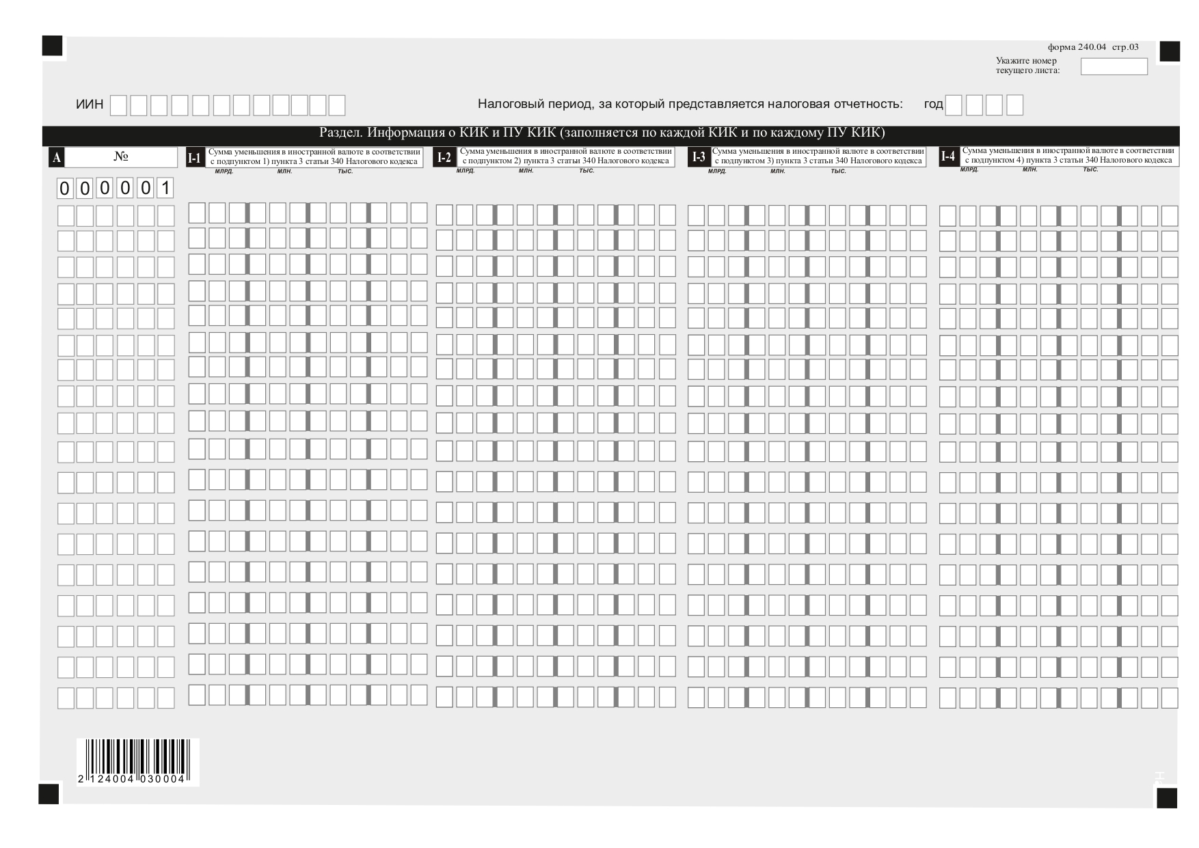

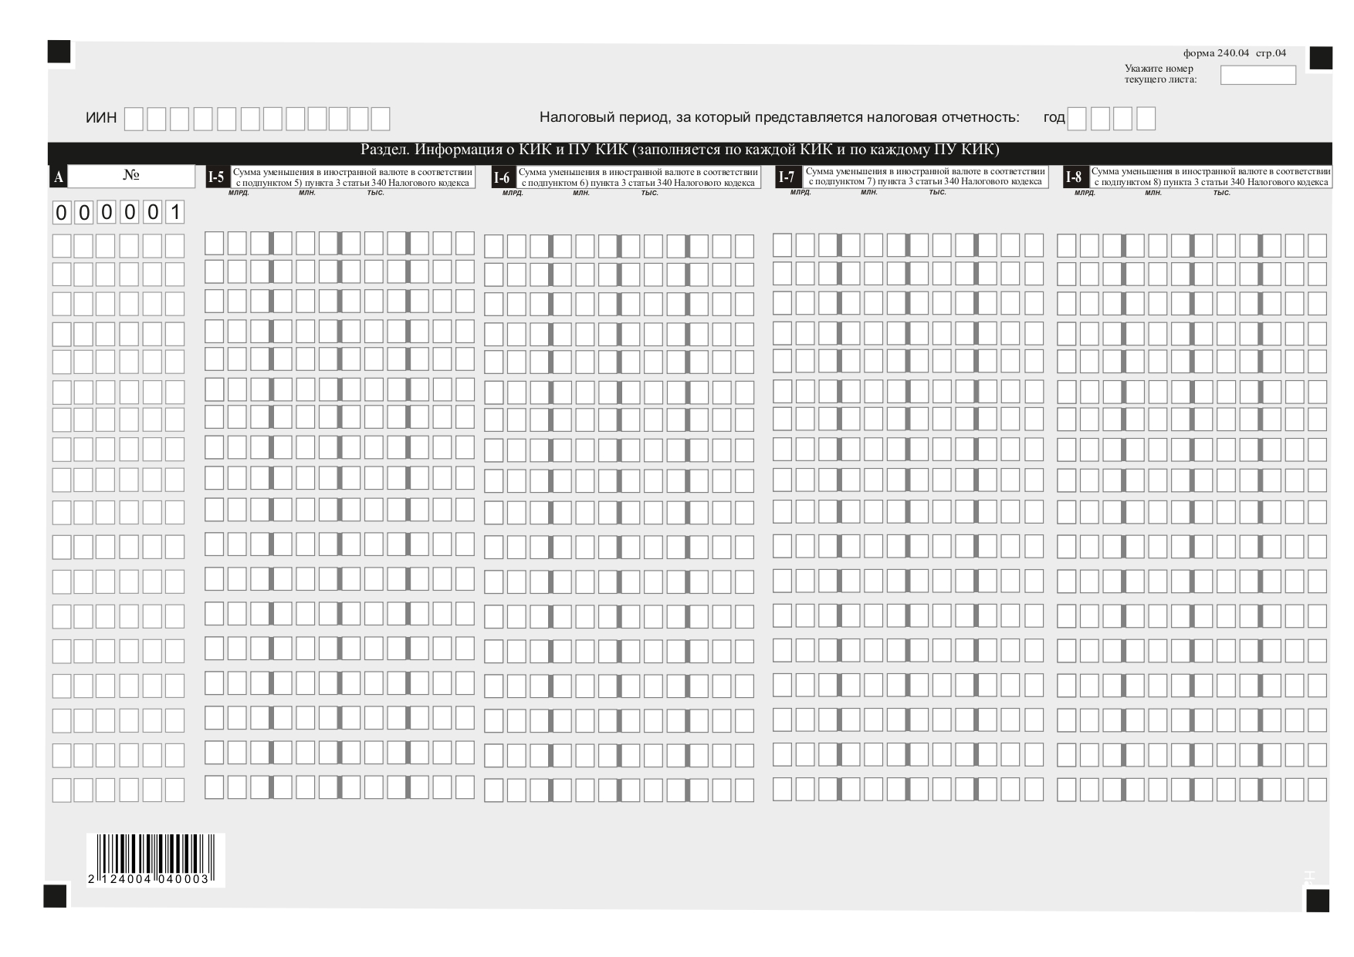

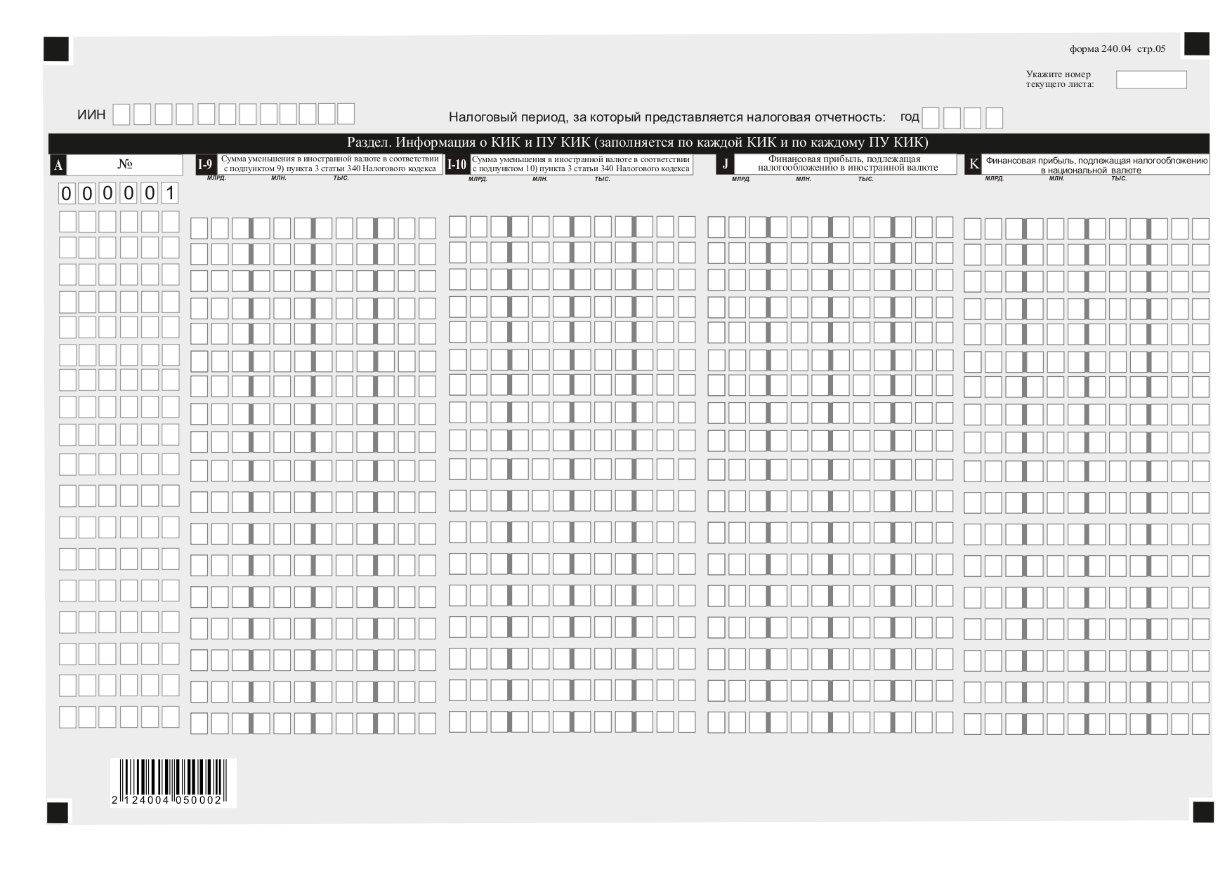

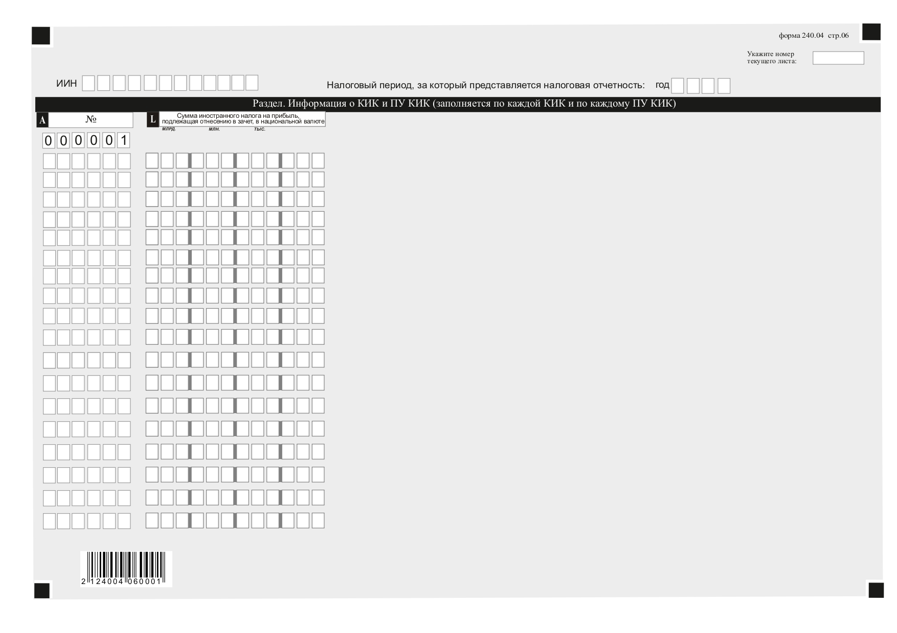

© 2012. РГП на ПХВ «Институт законодательства и правовой информации Республики Казахстан» Министерства юстиции Республики Казахстан

